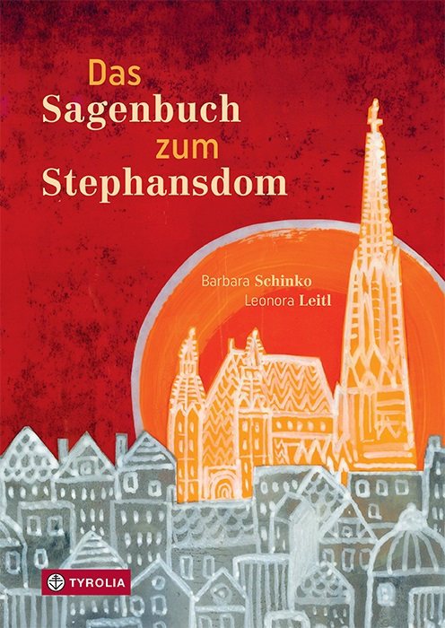
Barbara Schinko / Leonora Leitl
Das Sagenbuch zum Stephansdom

89 Seiten, mit 22 farbigen Illustrationen
17 x 24 cm; gebunden
Tyrolia-Verlag, Innsbruck–Wien 2017
ISBN 978-3-7022-3644-1
€ 20 | ab 8 Jahren

Auch als CD erhältlich: ISBN 978-3-7022-3705-9, € 14.95

Von Engeln und Teufeln, höllischer Bestrafung und
himmlischer Hilfe

Über 800 Jahre steht er nun schon im Herzen von Wien und ist das berühmteste Wahrzeichen Österreichs: der Wiener Stephansdom. Jahrhundertelang wurde an ihm gebaut, erweitert, repariert und renoviert. Und bis heute wird er tagtäglich von unzähligen Menschen besucht.
Dass an einem so speziellen und besonderen Ort zuweilen Dinge passieren, die man sich nicht ganz erklären kann, ist nicht verwunderlich. Dass sich dann rund um solche Geschehnisse Sagen zu ranken beginnen, ebenso wenig. So sind die meisten Stephansdom-Sagen gut bekannt: die vom Zahnwehhergott oder von der Dienstbotenmuttergottes, vom Kegeln in der Türmerstube oder von den drei kleinen Teuferln Luziferl, Spirifankerl und Springinkerl.
Bekannt für ihre große Leidenschaft für diese Textsorte hat sich Barbara Schinko daran gemacht, diese altbekannten Sagen nachzuerzählen – frisch und lebendig, mit viel Gespür für die alten Stoffe. Doch damit nicht genug, sie hat ihnen auch drei neue Geschichten zur Seite gestellt und damit auf aktuellere Geschehnisse Bezug genommen.
Leonora Leitl hat indessen ihre Wachs-Nadel-Technik weiterentwickelt und Illustrationen entwickelt, die in ihrer beeindruckenden Leuchtkraft zuweilen an Kirchenfenster erinnern.

Die Sagen zum Stephansdom – seit Langem wieder in gesammelter Form

Die Autorin und die Illustratorin

Barbara Schinko, geb. 1980 in Oberösterreich; Studium der internationalen Wirtschaftsbeziehungen in Eisenstadt, Dublin und Prag. Lebt heute mit ihrer Familie in Linz. Für ihren Jugendroman „Schneeflockensommer“ erhielt sie u. a. den Österreichischen Kinder- und Jugendbuchpreis.

Leonora Leitl, geb. 1974. Meisterklasse für Grafik- und Kommunikationsdesign in Linz. Arbeitet als Grafikerin und Illustratorin. Seit vielen Jahren intensive Beschäftigung mit Kinderbuchillustration. Für ihre Werke wurde sie bereits mehrfach ausgezeichnet (u. a. Österreichischer Kinder- und Jugendbuchpreis). www.leonoraleitl.com

